TECNICA PARA LA RESOLUCIÓN DE PROBLEMAS CON EL APOYO DEL COMPUTADOR:

PASOS:

1. **Análisis y clasificación del enunciado del problema en sus elementos**

|  |  |  |
| --- | --- | --- |
| **Elemento** | **Valor** | |
| Captura de Datos | Identificar el valor mayor entre dos numero |  |
| Identificar si son iguales |  |
| Condicional simple |  |
|  |  |
| Operaciones Aritméticas  Preguntas  Observaciones | Num1>num2 | |
| Num1=num2 | |
| Num1<num2 | |
|  | |
| ¿Cuál es el numero mayor? |  |
| ¿son iguales? |  |
|  |  |
|  |  |
|  | |
|  | |
|  | |
|  | |

1. **Diagrama Entrada – Proceso – Salida**

Num1

Iguales

Num2

Num1

Num2

Entradas Procesos Salidas

**Num1>num2**

**Num1=num2**

**Num2>num1**

1. **Análisis de Procesos Aritméticos**

|  |
| --- |
| Se identifica si los números ´propuestos si son iguales y uno es mayor que otro  Para poder obtener la respuesta correcta |
|  |
|  |
|  |
|  |
|  |

1. **Diseño Interfaz Hombre – Máquina**

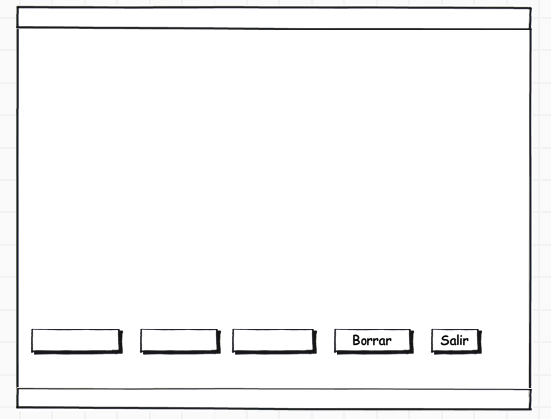

Etiqueta

Caja de Texto

Caja de Texto

Etiqueta

Caja de Texto

Caja de Texto

Botón

Etiqueta

Etiqueta

Etiqueta

Etiqueta

Etiqueta

Etiqueta

**Calcular el tiempo que emplea /lblTitulo**

**Sumar**

Num1:

Num2:

El resultado si son : (=):

Resultado si el numero es: ( > o <)

**Check**

**Restar**

Num1:

Num2:

1. **Algoritmos**

|  |  |
| --- | --- |
| **Paso** | **Descripción** |
| 0 | Inicio |
| 1 | Declarar variable de num1 |
| 2 | Declarar variable de num2 |
| 3 | Leer num1 |
| 4 | Leer num2 |
| 5 | Se identifica cual es el mayor |
| 6 | Se identifica si son iguales |
| 7 | Resultado de si es mayor o menor |
| 8 | Resultado de si son iguales |
| 9 | Escribir respuesta |
| 10 | FIN |
| 11 |  |

1. **Tabla de Datos**

|  |  |  |  |  |  |  |  |  |
| --- | --- | --- | --- | --- | --- | --- | --- | --- |
| **Identificador** | **Tipo** | **TipoDato** | **Valor Inicial** | **Ambito** | | | **Observaciones** | **Documentación** |
| E | P | S |
| Num1 | Variable | Entero | 0 | E |  |  |  | Variable donde se va a almacenar un dato ingresado por el usuario. |
| Num2 | variable | Entero | 0 | E |  |  |  | Variable donde se va a almacenar un dato ingresado por el usuario. |
|  |  |  |  |  |  |  |  |  |
|  |  |  |  |  |  |  |  |  |
|  |  |  |  |  |  |  |  |  |
|  |  |  |  |  |  |  |  |  |
|  |  |  |  |  |  |  |  |  |
|  |  |  |  |  |  |  |  |  |
|  |  |  |  |  |  |  |  |  |

1. **Tabla de Expresiones Aritméticas y Computacionales**

|  |  |
| --- | --- |
| **Expresiones Aritméticas** | **Expresiones Computacionales** |
| 5 > 3 | Num1>num2 |
| 5< 8 | Num1<num2 |
| 5=5 | Num1=num2 |
|  |  |
|  |  |
|  |  |
|  |  |
|  |  |

1. **Diagrama de Flujo de Datos**

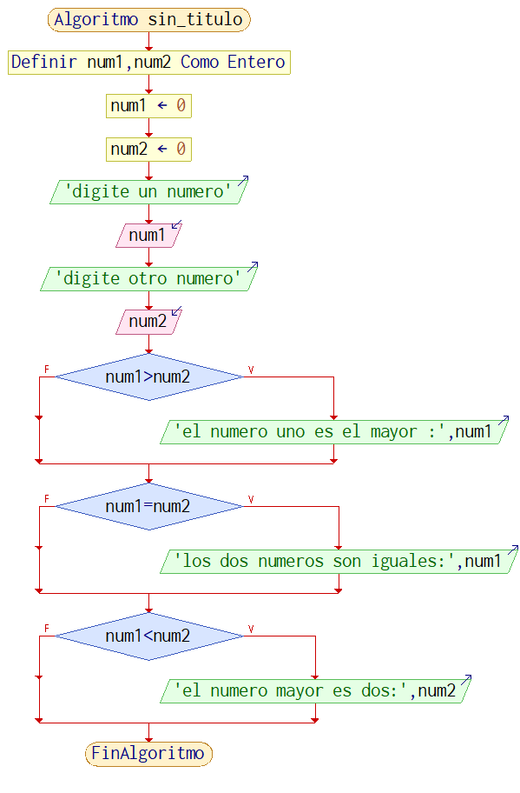

1. **Prueba de Escritorio**

|  |  |  |  |  |  |  |  |  |  |
| --- | --- | --- | --- | --- | --- | --- | --- | --- | --- |
|  | **Variables y/o Constante** | | | | | | **Salidas** | |  |
|  |  |  |  |  |  | **Calculo Manual** | **Salida Algoritmo** | **Estado** |
| **Inicialización** |  |  |  |  |  |  |  |  |  |
| **Paso *1*** |  |  |  |  |  |  |  |  |  |
| **Paso *2*** |  |  |  |  |  |  |  |  |  |
| **Paso *3*** |  |  |  |  |  |  |  |  |  |
| **Paso *4*** |  |  |  |  |  |  |  |  |  |
| **Paso *5*** |  |  |  |  |  |  |  |  |  |
| **Paso *6*** |  |  |  |  |  |  |  |  |  |
| **Paso *7*** |  |  |  |  |  |  |  |  |  |
| **Paso *8*** |  |  |  |  |  |  |  |  |  |
| **Paso *9*** |  |  |  |  |  |  |  |  |  |
| **Paso *10*** |  |  |  |  |  |  |  |  |  |
| **Paso *n*** |  |  |  |  |  |  |  |  |  |

1. **Pseudocódigo**

**// descripcion : programa que lee dos numeros e impre el mayor//**

**// desarollado por : juan sebastian rodriguez castaño//**

**// version: 1.0//**

**// ultima actualizacion 29/02/23//**

**// area de definicion de variables**

**Definir num1,num2 Como Entero**

**// inicializar variables//**

**num1 <- 0**

**num2 <- 0**

**// entrada de datos//**

**Escribir 'digite un numero'**

**Leer num1**

**Escribir 'digite otro numero'**

**Leer num2**

**// procesos//**

**Si num1>num2 Entonces**

**Escribir 'el numero uno es el mayor :',num1**

**FinSi**

**Si num1=num2 Entonces**

**Escribir 'los dos numeros son iguales:',num1**

**FinSi**

**Si num1<num2 Entonces**

**Escribir 'el numero mayor es dos:',num2**

**FinSi**

**FinAlgoritmo**

Junio 15 de 2011

*/

**Modulo Principal**

**// Área de Declaración e inicialización de Variables:**

|  |  |  |  |  |  |  |  |  |  |
| --- | --- | --- | --- | --- | --- | --- | --- | --- | --- |
| **Numérico** | | | | **Texto** | | | | **Boolean** | |
| **Real** | | **Entero** | | **Cadena** | | **Char** | | **Booleam** | |
| **Identificador** | **Vlr Inicial** | **Identificador** | **Vlr Inicial** | **Identificador** | **Vlr Inicial** | **Identificador** | **Vlr Inicial** | **Identificador** | **Vlr Inicial** |
|  |  |  |  |  |  |  |  |  |  |
|  |  |  |  |  |  |  |  |  |  |
|  |  |  |  |  |  |  |  |  |  |
|  |  |  |  |  |  |  |  |  |  |
|  |  |  |  |  |  |  |  |  |  |
|  |  |  |  |  |  |  |  |  |  |
|  |  |  |  |  |  |  |  |  |  |
|  |  |  |  |  |  |  |  |  |  |
|  |  |  |  |  |  |  |  |  |  |

**// Entradas Leer (**Identificador**)** - **Procesar - Escribir (**Identificador**)** ;

**Fin_Modulo_Principal**